OBJAVA ZA MEDIJE

ZAGREBAČKI NADBISKUP KARDINAL JOSIP BOZANIĆ
POSJETIO HRVATSKU AKADEMIJU ZNANOSTI I UMJETNOSTI

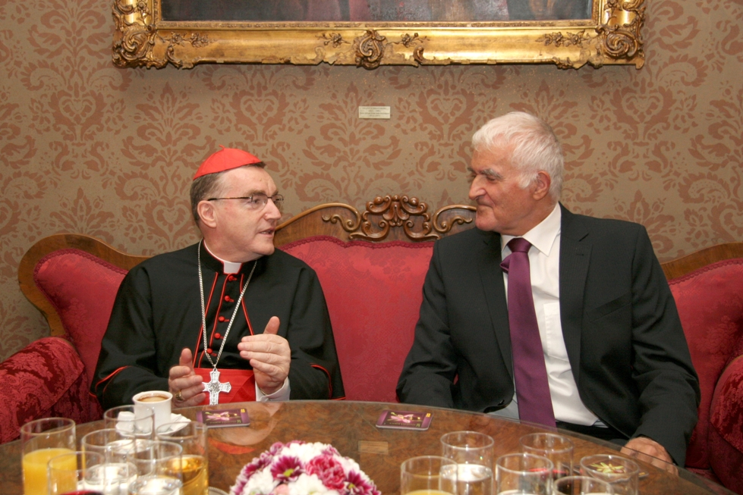

Zagreb, 19. lipnja 2015. – Zagrebački nadbiskup kardinal Josip Bozanić posjetio je u petak 19. lipnja Hrvatsku akademiju znanosti i umjetnosti gdje ga je primio predsjednik HAZU akademik Zvonko Kusić.
Akademik Kusić izvijestio je kardinala Bozanića o djelovanju HAZU i njenom doprinosu suvremenom hrvatskom društvu i istaknuo da su upravo Katolička crkva i Akademija kao najviša hrvatska znanstvena, kulturna i umjetnička institucija imale važnu ulogu u izgradnji hrvatskog nacionalnog identiteta i duhovne baštine hrvatskog naroda. „U ovom vremenu dezorijentiranosti, urušavanja institucija i autoriteta, i Katolička crkva i Hrvatska akademija imaju misiju utjecati na društvena zbivanja“, kazao je akademik Kusić, dodavši da Akademija kao referentno mjesto za stavove utemeljene na znanstvenim, stručnim i etičkim načelima djeluje nadideološki, zastupajući stav da postoji samo jedna Hrvatska.
„Ovim posjetom želimo na simboličan način izraziti poštovanje prema Akademiji kao hramu kulture hrvatskog naroda i temeljnoj nacionalnoj instituciji. Želim Vam puno uspjeha i puno proročkih inicijativa u ovom vremenu kriza i izazova“, kazao je kardinal Bozanić.
Tijekom susreta razgovaralo se i o aktualnoj društvenoj situaciji, uz zaključak da je radi boljitka Hrvatske potrebno prevladati podjele i postići veliki nacionalni konsenzus oko temeljnih nacionalnih pitanja, kao i obnoviti narušeni sustav vrijednosti, čemu svoj doprinos moraju dati i Katolička crkva i Hrvatska akademija. Sugovornici su se složili da je izlazak iz društvene i gospodarske krize moguć kroz obnovu duha zajedništva, odgovornosti, optimizma i dijaloga uz usmjerenost svih sastavnica hrvatskog društva prema općem dobru.
Kardinal Bozanić upisao se i u spomen-knjigu Hrvatske akademije, a akademiku Kusiću darovao je medalju svetog Ivana Pavla II. i komplet svojih knjiga. Akademik Kusić je kardinalu Bozaniću darovao knjige Strossmayerova galerija starih majstora – odabrana djela i Slike Muke i Uskrsnuća u Strossmayerovoj galeriji. Tijekom posjeta palači HAZU kardinal Bozanić razgledao je i Bašćansku ploču.
U pratnji kardinala Bozanića bili su pomoćni zagrebački biskupi mons. Ivan Šaško i mons. Mijo Gorski, moderator Nadbiskupskog duhovnog stola mons. Nedjeljko Pintarić i kardinalov osobni tajnik vlč. Marko Vuković, a susretu su nazočili i članovi Uprave HAZU, potpredsjednici Akademije akademik Jakša Barbić i akademik Velimir Neidhardt, glavni tajnik akademik Pavao Rudan te tajnica HAZU Marina Štancl.
Marijan Lipovac
Ured za odnose s javnošću i medije HAZU

